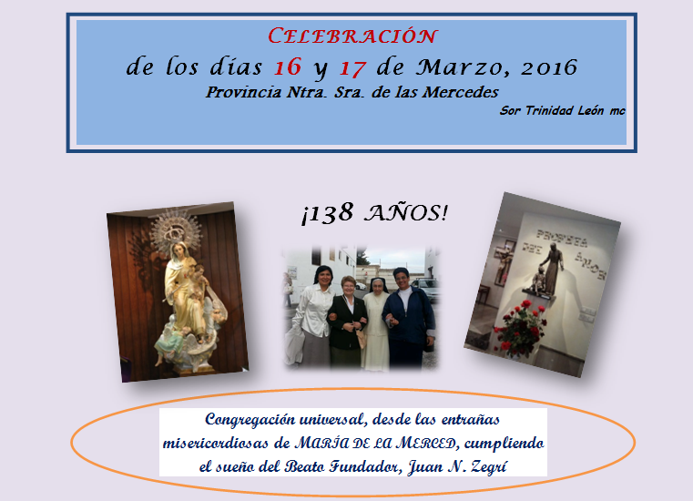
Ambientación: Como cada año, en pleno camino cuaresmal, nos encontramos con dos días de fiesta congregacionales que, lejos de distraernos de la sobriedad y hondura que acompaña este tiempo litúrgico, son una verdadera llamada a celebrar la fecundidad de la vida entregada a Dios dentro de la comunidad universal que es la Iglesia.
El tiempo de cuaresma no implica ocultación de la alegría, al contrario, la supone y la llena de sentido. Más aún en este Año Jubilar extraordinario de la Misericordia. Porque, tener experiencia de Dios volcado a nuestra miseria, perdonando nuestros pecados, abrazando nuestra debilidad y liberándonos de las pequeñas o grandes cadenas acumuladas a lo largo del año, es el mayor motivo para vivir la Cuaresma. Como mujeres consagradas, llamadas a ser profetas y misioneras de la merced-misericordia expresamos nuestro deseo de conversión con gestos que pongan de manifiesto nuestro compromiso con el Evangelio de la Alegría porque Dios nos ha convocado y nosotras hemos dicho ¡Sí!

Laudes
Himno: “Mercedarias somos” (CD, a ti padre Zegrí, pista 7)

Monición: Las liturgias, junto con las celebraciones y las comidas fraternas que compartimos en estos días señalados, son como lámparas encendidas que iluminan el camino cuaresmal de este Año de la Misericordia: de conversión y de gozo en el Señor. Comenzamos pues con el rezo comunitario de los Laudes y la Eucaristía, dando gracias en cada una de nuestras comunidades por el 138 Aniversario de la fundación de la Congregación y el 111 aniversario de la muerte de nuestro fundador, beato Juan N. Zegrí y Moreno.
Moniciones
-Salmo 35.- Los Salmos y lectura bíblica de esta mañana festiva nos invitan a vivir a la escucha de los acontecimientos y de los signos que ponen de manifiesto la grandeza con la que Dios actúa, y su empeño en salvarnos: porque su misericordia, su fidelidad y su justicia “son como el océano inmenso”. Nosotras, como el orante del salmo 35, damos testimonio de ello.

-Cántico de Judit.- Hoy es un día muy adecuado para hacer nuestro este cántico de alabanza y acción de gracias. Es hora de cantar “un cántico nuevo” porque el Señor ha estado siempre, días tras día, “grande y glorioso” con nosotras. La misión de nuestro Instituto ha sido y es en gran medida reflejo del actuar de Dios “rico en misericordia”, por eso estamos alegres, por eso confiamos en permanecer en su Presencia por años sin término: “Porque tú, Señor, serás propicio a tus fieles”.

-Salmo 46.- Celebramos hoy el haber sido llamadas en la historia, por medio de la vocación y el carisma del fundador del Beato padre Zegrí, a ser testigos y profetas de la misericordia redentora. Hoy nuestro canto y nuestra oración se convierte en una invitación universal: “Pueblos todos, batid palmas, aclamad a Dios con gritos de júbilo” porque el Señorío de Dios sigue mostrando en Jesucristo y en quienes somos llamadas con él a ser “misericordiosas como el Padre”, viviendo nuestro carisma de caridad redentora.

Reflexión sobre la Lectura: (Is 50, 5-7).

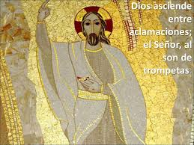
No es vana presunción reconocernos como fieles discípulas del Señor, al contrario, es la afirmación de un deseo que nace de lo más profundo del corazón creyente, admirado ante el favor de Dios. Somos débiles, lo reconocemos, pero sabemos que en esta debilidad actúa la fuerza del Dios misericordioso y fiel.
Si el Señor nos ayuda, nuestra consagración personal está asegurada y nuestra misión carismática también. ¡No nos echaremos atrás!, seremos testigos y profetas de la caridad redentora en Jesucristo y con María, animadas por la fuerza del Espíritu Santo, como lo fue el beato fundador, Juan N. Zegrí.

-Magníficat
-Padre Nuestro

Oración final: Dios Padre de Misericordia, reaviva en nuestra Congregación y en cada una de nosotras, mercedarias de la caridad, el deseo de amarte y servirte en cada uno de los hombres y mujeres que son la viva imagen de Jesucristo, tu Hijo, Redentor del género humano y de toda la creación. Que la fuerza de tu Espíritu y la presencia de María, Madre de la Merced, nos ayuden a seguir siendo misericordia redentora para los más necesitados del mundo. Por Jesucristo, nuestro Señor.
Eucaristía (16 de marzo 2016)

Monición de entrada

La celebración de los 138 años de fundación congregacional, se ve enmarcada en un contexto extraordinario de misericordia por parte de Dios y de conversión de nuestra parte: tiempo de Cuaresma. Las obras de misericordia, corporales y espirituales, están en las raíces del proyecto evangélico que el padre Fundador se sintió impulsado a llevar a cabo dentro de la Iglesia y en el mundo, siguiendo las insinuaciones del Espíritu y bajo la protección de María, Madre de la Merced. El Papa Francisco ve las obras de misericordia como un camino o proyecto de vida lleno de sentido y de fuerza. Afirma en su mensaje cuaresmal: “La misericordia de Dios transforma el corazón del hombre haciéndole experimentar un amor fiel, y lo hace a su vez capaz de misericordia. Es siempre un milagro el que la misericordia divina se irradie en la vida de cada uno de nosotros, impulsándonos a amar al prójimo y animándonos a vivir lo que la tradición de la Iglesia llama las obras de misericordia, corporales y espirituales.”.
Sentimos el orgullo, pero al mismo tiempo el gran compromiso de haber sido llamadas a vivir el carisma de la misericordia, que se hace cargo y redime a la humanidad herida y abandonada. Celebramos nuestra fundación con gozo y acción de gracias en esta Eucaristía: Banquete divino compartido en la Iglesia, y con todas y cada una de las comunidades que forman nuestra Congregación.
-Canto de entrada: “Llamadas por el Cristo Redentor…”
- Lecturas propias del día

PRECES
- Por la Iglesia llamada y enviada por el Espíritu Santo a ser en el mundo testigo fiel de la Misericordia del Padre, siguiendo a Jesucristo el “Rostro de la misericordia de Dios”, para que no desfallezca en el anuncio del Evangelio aun en medio de las persecuciones y el desprecio que sufre en el mundo. Oremos…
- Por los Institutos de vida consagrada, por las parroquias, los grupos y comunidades de bautizados y bautizadas comprometidos, para que escuchemos y vivamos la llamada a ser “misericordiosos como el Padre”, dando la vida por los más pobres y necesitados de nuestra sociedad. Oremos…
- Por quienes han asumido la vocación a liderar la política en nuestro país y en cada nación del mundo, para que trabajen por erradicar la injusticia en todas sus formas, evitando la opresión y la marginación de los más débiles… Oremos.
- Por nuestra Congregación y por cada hermana que formamos parte de ella, por nuestras pequeñas comunidades extendidas como lo soñaba nuestro Fundador por todos los Continentes, para que seamos espacios de redención, acogida, bondad y misericordia allá donde nos encontremos. Oremos…
-Canto de Comunión: “Eucaristía” (CD “Descálzate”, pista 4)
- Canto final: “Madre de la Merced”
VÍSPERAS
Himno: “Alianza eterna” (CD, A ti padre Zegrí, pista 10)

Monición: Vamos concluyendo nuestro día festivo, dando gracias al Señor por las cosas grandes que ha realizado a lo largo de estos 138 años de fundación a través de mujeres sencillas, humildes y fuertes de espíritu. Mujeres que supieron, desde su pobreza, descubrirse como instrumentos del Espíritu para vivir en medio del mundo el carisma de caridad redentora y cimentarlo en el Corazón del Dios “rico en Misericordia”. Hoy nos hacemos eco de esas vidas entregadas, queremos seguir las huellas de las mercedarias de la caridad que a lo largo de todo este tiempo supieron seguir las huellas de Jesucristo Redentor, teniendo como modelo de consagración a María, Madre de la Merced y de la Misericordia. Por las hermanas que cimentaron el Instituto y por las que hoy luchamos cada día por vivir nuestro carisma con fidelidad y coherencia, damos gracias a Dios y pedimos la fortaleza de su Espíritu. Confiadas en el Señor, elevamos a él nuestra oración vespertina, unidas a toda la Iglesia orante.

Monición a los Salmos: La confianza que nace del corazón experimentado en el amor y la misericordia divina se convierte esta tarde en nuestra mejor manera de agradecer la infinita bondad que Dios nos ha manifestado. Como hermanas mercedarias de la caridad, hacemos nuestras estas palabras: “Una cosa pido al Señor, eso buscaré: habitar en la casa del Señor por los días de mi vida, gozar de la misericordia del Señor…” Toda nuestra existencia se resume en estas palabras que son manifestación del gran anhelo de nuestro corazón: “Tu rostro buscaré, Señor, no me escondas tu rostro” (Sal 26). Dios nos ha hecho capaces de permanecer fieles en esta búsqueda, unidas y consagradas a él en Jesucristo, su Imagen, Señor y Redentor de toda la creación. (Cant.)

Oyentes de la Palabra
Del mensaje el Papa: “La Cuaresma de este Año Jubilar, pues, es para todos un tiempo favorable para salir por fin de nuestra alienación existencial gracias a la escucha de la Palabra y a las obras de misericordia. Mediante las corporales tocamos la carne de Cristo en los hermanos y hermanas que necesitan ser nutridos, vestidos, alojados, visitados, mientras que las espirituales tocan más directamente nuestra condición de pecadores: aconsejar, enseñar, perdonar, amonestar, rezar. Por tanto, nunca hay que separar las obras corporales de las espirituales.”

Monición a la Lectura (Ef 4, 32-5,2)

“Sed buenos y compasivos unos con otros, y perdonaos unos a otros como Dios os perdonó en Cristo. Sed imitadores de Dios...”.
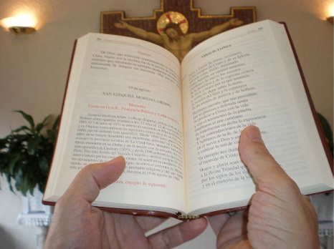
No hay mejor exhortación que esta que nos dirige el apóstol Pablo para vivir en profundidad el lema del Año Jubilar de la Misericordia” y la Cuaresma, tal como se nos propone: “Misericordiosos como el Padre”. Misericordiosas en el hacer y en obrar, en el sentir y el compadecer… Misericordiosas en el perdonar como nos sentimos perdonadas, en el amar como nos sentimos amadas. Eso es ser hoy y siempre: mercedarias de la caridad.
Reflexión…
“Bienaventurados los misericordiosos, porque alcanzarán misericordia” (Mt 5,7)
- Hoy es un tiempo propicio para renovar nuestra vocación a ser “merced y misericordia” para el mundo:
-A través de la fidelidad al Dios Fiel, que nos llama a vivir la vocación mercedaria y la consagración en la Iglesia
-A través de la oración: encuentro diario con la Palabra de Dios, expresada en los evangelios y en la vida de nuestras hermanas y hermanos.
-A través de la Eucaristía, vivida con sentido redentor y de comunión con el mundo “que Dios ama”
-A través de nuestro compromiso evangélico en medio del mundo, formando parte de él sin estar sometidas a él en todo lo que contiene de: injusticia, ambición, desigualdad, odio, violencia…
-A través de nuestra consagración a Dios para ser con Jesucristo “el rostro de la misericordia del Padre” unidas a todos los hombres y mujeres que aman, sufren y afrontan la vida como una lucha esperanzada, sobreviviendo con dignidad y comprometiéndose en obras concretas para a construir un mundo más justo.
- Canto: “Espejo de amor divino” (CD, “Descálzate”, pista 13).
Introducción al Magníficat:
Nos dice el Papa Francisco: “María, después de haber acogido la Buena Noticia que le dirige el arcángel Gabriel, canta proféticamente en el Magnificat, la misericordia con la que Dios la ha elegido… A través de este camino cuaresmal también los «soberbios», los «poderosos» y los «ricos», de los que habla el Magnificat, tienen la posibilidad de darse cuenta de que son inmerecidamente amados por Cristo crucificado, muerto y resucitado por ellos. Sólo en este amor está la respuesta a la sed de felicidad y de amor infinitos que el hombre —engañándose— cree poder colmar con los ídolos del saber, del poder y del poseer.” Unidas a María, la mujer profeta del Reino, cantamos: (Magníficat).

PRECES: (Espontáneas)
-Padre Nuestro…

- Oración final: Mira, Dios Padre-Madre de Misericordia, esta Congregación nacida del don de tu Espíritu y de la obediencia dada a tu voluntad del Beato Juan N. Zegrí, tu siervo, el hombre al que tu fortaleciste en la humildad haciéndolo partícipe de los sufrimientos y persecuciones de Jesucristo, tu Hijo. Haznos fieles y perseverantes en la caridad que redime al mundo, que nuestros gestos sean testimonio vivo y creíble de los valores del Reino que él ha venido a proclamar en el mundo, fijando nuestros ojos en María, Modelo de mujer discípula y Madre de la Misericordia.
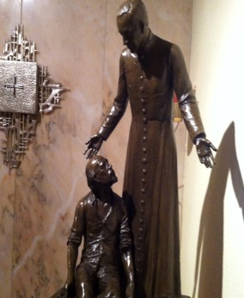
DÍA 17 DE MARZO

El día 17 de marzo del 1905, en la ciudad de Málaga, fallecía nuestro padre fundador, declarado Beato de la Iglesia por san Juan Pablo II, el 9 de noviembre del año 2003.

Ambientación (del día).- Se celebra lo que se vive. Para nosotras, mercedarias de la caridad, celebrar la muerte de nuestro Fundador significan alegrarnos de estar vinculadas a su vida: en “espíritu y en verdad”; es decir: amando lo que él amó y compartiendo el proyecto de vida evangélico que él vivió, tal como él nos soñó: siendo, en el mundo de hoy, con los hombres y mujeres de hoy, en los 19 países en los que nos encontramos formando pequeñas comunidades, Hermanas Mercedarias de la Caridad, pues, como decía el apóstol Pablo y repetía incesantemente nuestro fundador: “La caridad de Cristo nos urge”.
Un 17 de marzo, de hace 111 años, el padre Zegrí fue llamado al Seno del Padre. Sucedió después de un largo vía crucis, en el que muchas de las personas a las que él amaba y en las que había depositado su confianza y su esperanza como fundador: hermanas de la Congregación por él fundada, compañeros en el presbiteriado, superiores eclesiásticos, lo defraudaran y abandonaran, haciendo que se asemejase a Jesús: perseguido por los poderosos y abandonado incluso por sus propios discípulos. Desde el silencio y la entrega, desde el sacrificio de sus intereses personales y la confianza plena en Dios y en su “Sin igual Madre y Protectora, Ntra. Sra. de las Mercedes” el Beato Juan N. Zegrí nos exhorta hoy a vivir en plena sintonía con la Iglesia, a la que amó y sirvió hasta el final.

Dejándonos envolver y transformar por la Misericordia (Para ambientar la oración en Laudes o Vísperas)
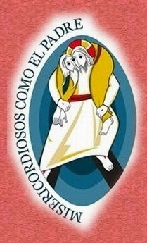
Monición:
En su Carta-testamento, el padre Zegrí nos dirige unas palabras que todas las generaciones de hermanas mercedarias de la caridad deberíamos escuchar con profundo respeto, gratitud y deseos de grabarlas en nuestro corazón. Esas palabras tendríamos que convertirlas hoy en gestos concretos de obediencia apasionada como la suya, de modo que ejerzan entre nosotras como faro capaz de iluminar cualquier situación que pueda asemejarse a la situación que llevó a la pasión del Fundador.
En las últimas palabras del padre descubrimos el espíritu profético y misericordioso que lo anima y por el que sigue siendo para nosotras, y ya para toda la Iglesia, modelo de vida evangélica: de auténtico discipulado y seguimiento del Maestro. Podemos decir con sano orgullo que nuestro Fundador vivió el lema que se nos propone en este “Año Jubilar extraordinario de la Misericordia”: Misericordiosos como el Padre. Él lo fue y, desde la gloria en que ahora nos anima a seguir siéndolo.

- SALMOS del oficio del día

- Lectura: Mt 25, 31-40
Canto: “El buen samaritano” (CD “Descálzate”, pista 10)

TIEMPO DE ORACIÓN, a la luz del evangelio escuchado
Nos hacemos oyentes de las palabras de nuestro Fundador (Lectura de los textos y reflexión… Si se desea, se comparte, si no, se interioriza personalmente: dos lectoras 1ª texto, 2ª cuestiones)
- “La sangre de los mártires es semilla fecunda que germina sin cesar; el celo generoso, la caridad ardiente, las costumbres sin mancha y el valor de los misioneros, conquista cada instante miles de almas que van a engrosar ya en las numerosas filas de aquellos” (S/2).
Somos el fruto de la semilla fecunda y de la vida profética y martirial de nuestro Fundador…
-¿Lo ponemos de manifiesto en nuestra propia vida, teniendo en cuenta su legado espiritual?

- “Cuando los hombres están destinados por Dios para desempeñar los elevados fines que propone la providencia, para comunicar a los mortales las determinaciones de su excelsa voluntad, los adorna de todos los carismas y gracias que necesitan para llenar su santa misión” (S/1).
-¿Es la figura del Fundador modelo para vivir en el cumplimiento de la voluntad de Dios…?

- “La religiosa abrazará con alegría cualquiera obra a que se la dedique, viendo sólo en ello la gloria de Dios y su santificación, así como el bien de la humanidad” (C/1).
-¿Nos sentimos apasionadas, gozosas y agradecidas, viviendo la misión de caridad-misericordia?

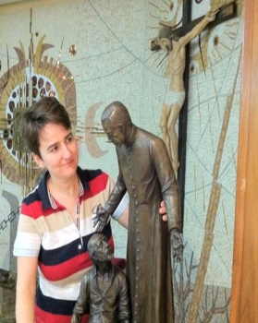
- “La hermana Mercedaria de la Caridad debe derramar sobre los que sufren y necesitan los más dulces consuelos, la más cristiana resignación y la más pura y verdadera alegría; presidiendo a todas sus acciones el tacto más exquisito y la mayor prudencia, grande constancia y completa abnegación” (LC)” Caridad, misericordia, consuelo y aceptación cristiana, alegría evangélica, tacto, prudencia, constancia, abnegación…
-¿Procuramos vivir afirmadas en estas VIRTUDES para responder fielmente al carisma que nos da identidad cristiana y carismática en la Iglesia?
-¿Son ACTITUDES claramente visibles en nuestro talante de vida…?
¿Estamos dispuestas a dejarnos CONVERTIR por el Espíritu en esta Cuaresma, procurando afirmarnos en las virtudes propias de nuestro carisma, y que el padre Zegrí tanto nos insiste…?

“Concluyan para siempre, mis muy apreciables religiosas, concluya para siempre todo cuento pueda separaros, todas las pequeñeces que alteren la paz y cordial unión; despojaos del apego excesivo a la propia voluntad, en una palabra, de miras egoístas. Tened en cuenta y reflexionad que a la vida religiosa no se viene a ser servidos sino a prestar servicios a los demás, y mucho menos para buscar comodidades, sino a Cristo crucificado y seguirle en santa pobreza, castidad y obediencia...” (Carta-Testamento)

La llamada profética del beato Fundador a vivir siempre en clave de verdadera conversión, con: GRATITUD,
MISERICORDIA Y ESPERANZA

- CANTO: “No renunciaré…”(DC, Para ti…, pista 2) ---
- Magníficat y Padre nuestro.

